Калькова Татьяна Михайловна, директор государственного учреждения образования «Гимназия № 1 г. Жлобина», tanyakalkova@yandex.ru +375291727962
Калькова Т.М. (г. Жлобин, Республика Беларусь)

ПРОФИЛЬНОЕ ОБУЧЕНИЕ И ПРОФОРИЕНТАЦИЯ - СОСТАВЛЯЮЩИЕ КАЧЕСТВА ОБРАЗОВАНИЯ

Концепцией развития системы образования Республики Беларусь до 2030 года предусмотрена для общего среднего образования цель: обеспечение доступного и качественного общего среднего образования для успешной социализации учащихся, подготовки к осознанному выбору профессии и продолжению образования на протяжении всей жизни [1]. Ситуация на рынке труда в Республике Беларусь показывает востребованность инженерных, педагогических, медицинских и других профессий. Педагогический коллектив гимназии также испытывает кадровую потребность. Выбор профиля обучения и выбор профессии взаимообусловлены, поэтому профильная подготовка должна иметь профориентационный характер [2].
В целях совершенствования образовательного процесса при организации и сопровождении допрофильной подготовки, профильного обучения, профессионального самоопределения учащихся в гимназии работа построена по модели управленческой практики (рисунок 1).
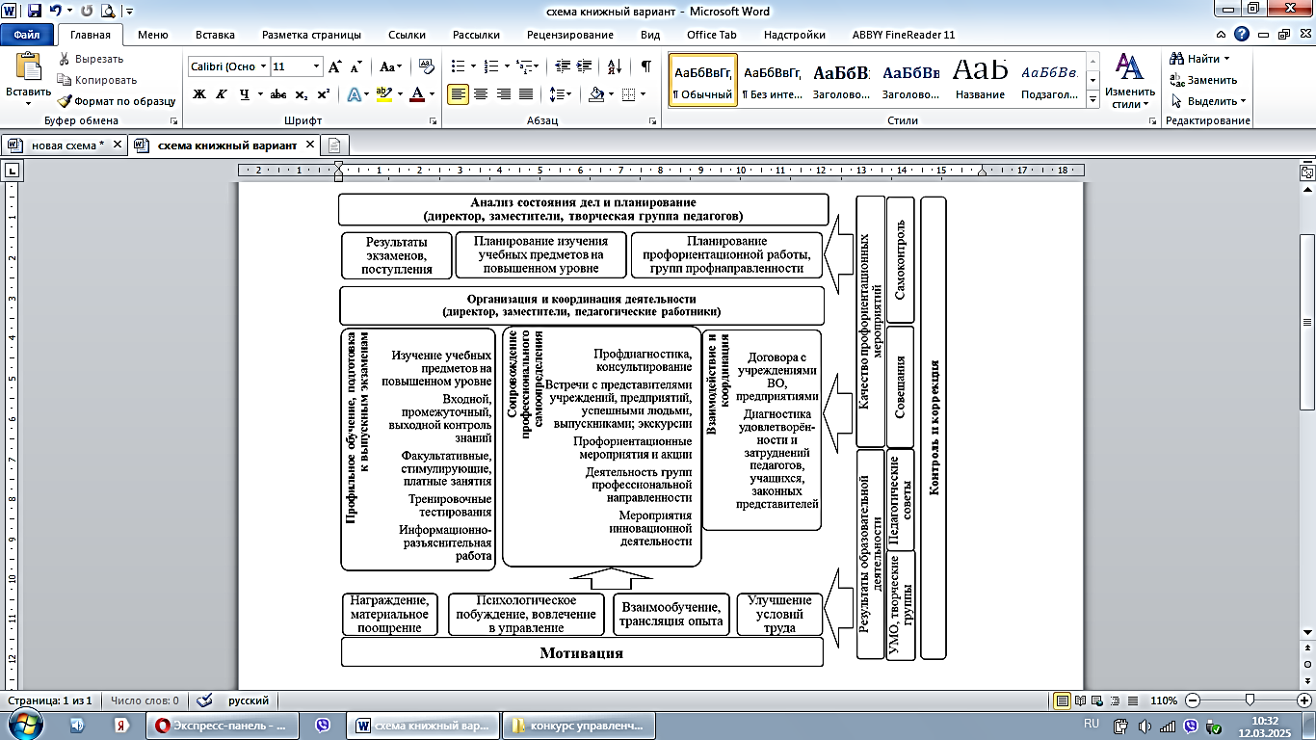
Рисунок 1. Модель управленческой практики «Профильное обучение и профориентация – составляющие качества образования»
В направлении учебной деятельности организовано изучение образовательных запросов и возможностей учащихся, повышенный уровень изучения отдельных учебных предметов в разных сочетаниях (образовательные запросы максимально удовлетворяются), широкий спектр факультативных занятий, занятий на платной основе, используются возможности шестого школьного дня. В течение учебного года проводится входной, промежуточный и итоговый контроль по профильным учебным предметам, на каникулах организованы тренировочные тестирования.
Педагог-психолог проводит профдиагностику, функционирует профконсультационный пункт «Я в мире профессий». С каждым учащимся 9,11 классов проводится собеседование о профессиональном выборе и возможностях, путях подготовки. В течение учебного года - встречи с представителями профессий, учебных заведений, студентами-выпускниками гимназии, мероприятия «Ярмарка профессий», «Вернисаж профессий наших родителей», «Вернисаж педагогических профессий», экскурсии на предприятия города и республики.
Важное направление - организация и функционирование групп профессиональной направленности. Открыты педагогические, инженерная и военно-патриотическая группы. Традиционны встречи с учителями и руководством гимназии, города, знаменитыми учителями, учителями-методистами «Чашка чая с педагогом», встречи с выпускниками педагогических университетов, которые распределены в гимназию. Организовано взаимодействие и заключены договора о сотрудничестве с учреждениями высшего образования и предприятиями (Белорусский государственный технологический университет, Гомельский государственный технический университет им. П.О. Сухого, Гомельский государственный университет им. Ф. Скорины, РУП «Гомельэнерго» филиал Жлобинские электрические сети). Поддерживается инициатива учащихся по патриотическим и волонтёрским акциям, участию в конкурсах и фестивалях.
Неотъемлемой частью всей проводимой работы в направлении профильного обучения и профориентации является повышение квалификации и взаимообучение педагогических работников, трансляция опыта. С учащимися профильных классов работают только опытные педагоги, обладающие соответствующими компетенциями. Для мотивации сотрудников к эффективной деятельности используются различные методы: моральное и материальное поощрение, психологическое побуждение, комфортные условия труда, вовлечение сотрудников в управление. Организованы тематические методические мероприятия в учреждении, проводятся педагогические советы с обязательной практической частью и трансляцией опыта. Обратная связь реализована через опросы и анкеты по оценке удовлетворённости своей деятельностью, затруднений, предложениям.
Критериями качества работы в направлении организации профильного обучения и профориентации считаем показатели: результаты централизованного экзамена и тестирования (рисунок 2); поступление в соответствии с изучаемым профилем (рисунок 3); поступление выпускников в учреждения высшего образования, на востребованные экономикой специальности, в том числе педагогические, инженерные. Педагогические специальности в 2024 году выбрали 11 из 43 выпускников. Сложившаяся система положительно сказывается на качестве образования: гимназия № 1 г. Жлобина награждена дипломом среди учреждений образования города за лучшую организацию образовательного процесса.
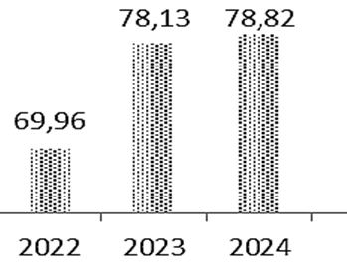 | 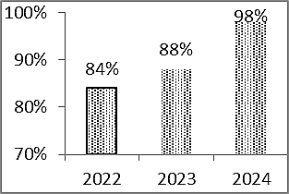
Рисунок 1. Результаты централизованного экзамена, тестирования | Рисунок 2. Поступление выпускников в соответствии с изучаемым профилем
Описанная управленческая практика носит регулярный характер, направлена на повышение эффективности процессов функционирования учреждения образования, реализуется циклично и может совершенствоваться в зависимости от ситуации. Обеспечена координация педагогических работников, учреждений образования, предприятий и организаций на всех этапах осуществления, при необходимости осуществляется коррекция деятельности.

Список использованных источников

- Концепция развития системы образования Республики Беларусь до 2030 года//Национальный правовой интернет-портал Республики Беларусь [Электронный ресурс]. – Режим доступа: https://pravo.by/document/?guid=12551&p0=C22100683 – Дата доступа: 30.12.2024.
Левкович, Т.М. Повышение уровня профессиональной компетентности педагогов в вопросах организации и сопровождения допрофильной подготовки и профильного обучения [Электронный ресурс] //Народная асвета. – 2021. - №2. Режим доступа: https://www.n-аsveta.by/dadatki/2021/n02/levkovich.pdf#:~:text=Выбор%20профиля%20обучения%20и%20выбор,и%20сферы%20будущей%20профессиональной%20деятельности/ . – Дата доступа:05.03.2025.

